ДНЕВНИК НАБЛЮДЕНИЙ
ЗА ПТИЦАМИ
НА КОРМУШКЕ
Автор:____________
Год:________________
Начало:_______________
Окончание:______________
Место наблюдений:_________________
Описание кормушки:__________________

Здесь могут располагаться рисунки и фотографии !!!

НОВАЯ СТОЛОВАЯ
Мы кормушку смастерили,
Мы столовую открыли.
Воробей, снегирь-сосед,
Будет вам зимой обед.
В гости в первый день недели
К нам синицы прилетели.
А во вторник, посмотри,
Прилетели снегири.
Три вороны были в среду,
Мы не ждали их к обеду.
А в четверг со всех краёв -
Стая жадных воробьев.
В пятницу в столовой нашей
Голубь лакомился кашей.
А в субботу на пирог
Налетело семь сорок.
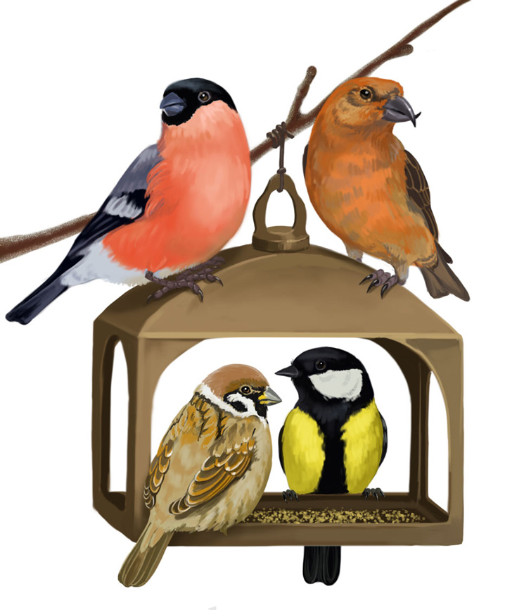
В воскресенье, в воскресенье
Прилетел к нам гость весенний -
Путешественник-скворец...
Вот и песенке конец.

(З. Александрова)

1.Дата:_______________
2.Время наблюдения:__________________
Здесь может быть фотография!
3.Погода
Температура | Облачность | Осадки | Направление ветра | Особые приметы
-7 | Пасмурно | Снег | Юго-восточный

4.Наблюдения
Вид корма | Птицы | Что я вижу  (наблюдения) | Что  я об этом думаю (размышления, вывод) | Примечания  (что я узнал из книги)
Просо, хлебные крошки | Воробьи, голуби | В кормушке не было никаких остатков корма. Прилетели воробьи и голуби, синицы к кормушке не подлетали, хотя сидели на дереве рядом | Появились новые посетители кормушки, вероятно синицы побоялись подлететь, увидев более крупных птиц голубей. Хлебные крошки пришлись по душе птицам | Лучший корм для синиц…, для голубей…, для воробьев…

Дневник наблюдений - это Ваша творческая работа !!!
Здесь могут быть стихи, рассказы, заметки орнитологов, интересные факты о птицах и т.д.

